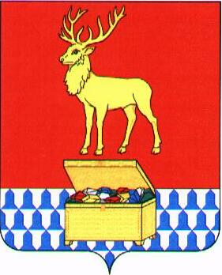

Администрация муниципального района «Каларский район»

ПОСТАНОВЛЕНИЕ

21 апреля 2017 года № 166
с. Чара

Об отмене постановления администрации муниципального района "Каларский район" от 21 января 2014 года № 20 «Правила содержания сельскохозяйственных (продуктивных) животных в личных подсобных хозяйствах, у индивидуальных предпринимателей на межселенной территории муниципального района «Каларский район» село Средний Калар»

Во исполнение рекомендаций Администрации Губернатора Забайкальского края от 18 апреля 2017 года № ЭЗ-215, данных в ходе проведения юридической экспертизы, руководствуясь статьей 29 устава муниципального района "Каларский район", администрация муниципального района "Каларский район" постановляет:

1. Отменить постановление администрации муниципального района "Каларский район" от 21 января 2014 года № 20 «Правила содержания сельскохозяйственных (продуктивных) животных в личных подсобных хозяйствах, у индивидуальных предпринимателей на межселенной территории муниципального района «Каларский район» село Средний Калар».
2. Настоящее постановление вступает в силу на следующий день после дня его официального опубликования (обнародования) на официальном сайте муниципального района "Каларский район".

Глава муниципального района
"Каларский район" П.В.Романов

